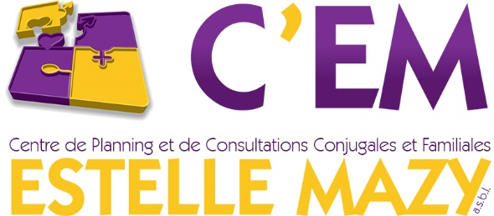
APPEL A CANDIDATURE
RESPONSABLE DE CENTRE D’UN PLANNING FAMILIAL

Appel à candidatures pour un responsable de centre à ¾ temps (28h30/semaine)
La gestion quotidienne du Centre est assurée par un Responsable. Cette personne travaille en concertation avec les membres de l'équipe pluridisciplinaire et veille notamment à l'application du règlement de travail, au respect des diverses réglementations en vigueur, à l'organisation du travail d'équipe, à la coordination avec les services sociaux et sanitaires ainsi qu'aux relations avec le pouvoir subsidiant.
Le responsable de centre est placé, comme les autres membres du personnel du centre, sous l’autorité du Conseil d’Administration.

Titre requis : Les candidats doivent être porteurs d’un titre reconnu par le Code wallon de l’action sociale et de la santé de la Région Wallonne régissant les centres de planning et de consultations : médecin, psychologue, juriste, assistant social, sexologue, conseiller conjugale.

Les candidatures des personnes ne disposant pas du titre requis ne seront pas prises en considération.

Contrat : nous vous proposons un contrat à durée indéterminé pour un ¾ temps (28H30/semaine) avec engagement immédiat

Rémunération : la rémunération correspond au barème en vigueur de la CP 332 – échelle 1/55 (pour les bacheliers) et 1/80 (pour les masters)

Candidatures : votre lettre de motivation et curriculum-vitae sont à transmettre par mail à Valérie Storet «v.storet@estellemazy.com » pour le 30 septembre 2019 au plus tard.

Profil : vous disposez d’un diplôme exigé par la Région Wallonne et avez des compétences de gestion d’équipe. Idéalement vous avez déjà exercé des fonctions similaires.

Bref descriptif des tâches (non exhaustif) :

Les responsables sont chargés de la gestion de l’activité du centre, de telle manière qu’elle réponde aux objectifs de l’asbl et se conforme aux règles de fonctionnement élaborées par la législation. Pour ce faire, ils occupent un poste de direction au sein de l’équipe. Cette fonction dirigeante s’exerce en lien constant avec le CA avec qui les responsables s’entretiennent régulièrement, et dont ils veillent à faire respecter les décisions. Elle s’exerce aussi dans le souci primordial du droit du personnel à être écouté, reconnu et valorisé dans ses compétences propres.

Les responsables jouent également un rôle de moteur au sein du centre, en suscitant la recherche de projets innovants et de méthodes performantes, ainsi que la réflexion sur l’action et le devenir du centre sous l’accord du CA et avis de l’équipe.

La responsabilité administrative

Le responsable gère la comptabilité quotidienne du centre avec l’aide de l’équipe salariée.
Il réalise les documents administratifs nécessaires à la reconnaissance et la subsidiation du centre et de ses emplois. Il gère les relations avec les pouvoirs subsidiants, les services d’inspection et de médecine du travail, les institutions financières….
Il coordonne l’écriture du rapport d’activités et le présente au CA précédant l’Assemblée Générale ordinaire.
Il s’informe sur différents thèmes en lien direct avec les missions du centre de manière à insuffler une réflexion sur les pratiques, à initier de nouveaux projets, à développer des activités opportunes en centre de planning.

Les contacts avec l’extérieur

Il s’agit de la responsabilité des relations avec les partenaires extérieurs du centre, tels les groupements avec lequel le centre collabore ou dont il fait partie (FCPC, CLPS, conseil des centres wallons, etc.).

La gestion des ressources humaines

Le responsable est chargé des relations internes à l’équipe. Il règle l’organisation du travail et l’évaluation de celui-ci, avec chaque travailleur ou secteur d’activité du centre, de manière à garantir la qualité du travail.

